**PRAKTEK PEMBUATAN APLIKASI PENJUALAN “POLKAMMART”**

**POLITEKNIK KAMPAR**



Disusun Oleh :

**Wirdatul Jannah 201913003**

**Fahri Irawan 201913007**

**Fauziah Efani 201913011**

**Winta Amalia Ayu 201913045**

Dosen Pembimbing :

**SLAMET TRYANTO,S.T**

**TEKNIK INFORMATIKA**

**POLITEKNIK KAMPAR**

**2020**

**KATA PENGANTAR**

Segala puji kami panjatkan kehadirat ALLAH SWT atas segala rahmat dan karunia yang diberikan, sehingga laporan Praktek Berorientasi Objek ini bisa terselesaikan dengan baik dan tepat waktu. Adapun laporan ini di susun sebagai bagian dari tugas mata kuliah Praktek Berorientasi Objek dengan judul “Pembuatan Aplikasi Penjualan “Polkammart” Politeknik Kampar”.

Dalam penyusunan laporan ini, kami mengucapkan terima kasih sebesar-besarnya kepada semua pihak yang telah mambantu terselesaikannya laporan ini. Adapun pihak-pihak tersebuut antara lain:

Bapak Slamet Tryanto,S.t selaku dosen pengampu mata kuliah Praktek Berbasis Objek.

Kami selaku penyusun menyadari bahwa laporan praktikum ini belumlah dikatakan sempurna. Untuk itu, kami dengan sangat terbuka menerima kritik dan saran dari pembaca sekalian. Semoga laporan praktikum ini bermanfaat untuk kita semua.

Bangkinang , 27 Juli 2020

Penulis

# DAFTAR ISI

KATA PENGANTAR i

DAFTAR ISI ii

DAFTAR GAMBAR iii

BAB I PENDAHULUAN 1

1.1. Latar Belakang 1

1.2. Permusan Masalah 2

1.4. Batasan Masalah 2

BAB II HASIL DAN PEMBAHASAN 3

2.1.Gambar 3

2.2. Hasil 11

BAB III KESIMPULAN DAN SARAN 12

3.1. Kesimpulan 12

4.2. Saran 12

DAFTAR PUSTAKA 13

# DAFTAR GAMBAR

*Gambar 1.1 Gambar satu 3*

*Gambar 1.2 Gambar dua 3*

*Gambar 1.3 Gambar tiga 4*

*Gambar 1.4 Gambar Empat 4*

*Gambar 1.5 Gambar Lima 5*

*Gambar 1.6 Gambar Enam 5*

*Gambar 1.7 Gambar Tujuh 6*

*Gambar 1.8 Gambar Delapan 6*

*Gambar 1.9 Gambar Sembilan 7*

*Gambar 1.10 Gambar Sepuluh 7*

*Gambar 1.11 Gambar Sebelas 8*

*Gambar 1.12 Gambar Dua Belas 8*

*Gambar 1.13 Gambar Tiga Belas 9*

*Gambar 1.14 Gambar Empat Belas 10*

*Gambar 1.15 Gambar Lima Belas 11*

# BAB I PENDAHULUAN

## Latar Belakang

Politeknik Kampar adalah perguruan tinggi swasta yang berada dibawah naungan Yayasan Datuk Tabano. Politeknik Kampar mendapatkan izin operasional dari Dirjen Dikti melalui Surat Keputusan Nomor 68/D/O/2008. Politeknik didirikan atas kesepakatan kerjasama antara Pemerintah Kabupaten Kampar dan Dirjen Dikti yang dituangkan dalam kontrak Nomor 0910/D2.2/2008 tanggal 22 April 2008. Pada kontrak tersebut disepakati tentang sharing budget, dimana Pemerintah Kabupaten Kampar menyediakan infrastruktur berupa penyediaan lahan dan pembangunan gedung untuk kampus Politeknik Kampar. Sementara itu, Dirjen Dikti melaksanakan program pengembangan termasuk pengadaan peralatan laboratorium melalui program hibah pendirian Politeknik Baru bekerjasama dengan Pemerintah Kabupaten yang diselenggarakan dari tahun 2008 hingga 2011. [Politeknik Kampar,2020]

Untuk itu, Pemerintah Kabupaten Kampar atas persetujuan DPRD Kampar telah menyetujui pembangunan Kampus Politeknik Kampar dengan sistem multi-years yang dituangkan dalam Peraturan Daerah No. 2 Tahun 2008 tanggal 15 Februari 2008. Politeknik Kampar dibangun diatas lahan seluas ±22ha dimana pembangunan pertama dilaksanakan di awal 2009 dan selesai di tahun 2010 dengan total luas bangunan untuk 5 gedungadalah 13.344,63 m2. Selain pembebasan lahan dan pembangunan gedung, Pemerintah Kabupaten Kampar juga menyediakan furnitur untuk keperluan kampus seperti Air Conditioner (AC), lemari-lemari penyimpanan arsip, meja dan kursi kerja, meja dan kursi kuliah, glassboard (papan tulis dari kaca) dan peralatan kerja lainnya.[Politeknik Kampar,2020]

Sementara itu, dimulai pada tahun 2008 hingga tahun 2013, Dirjen Dikti melalui Satuan Pelaksana Program Pendirian dan Pengembangan (SP4) Politeknik memberikan hibah ke Politeknik Kampar. Melalui hibah tersebut, Politeknik Kampar melakukan pengembangan SDM bergelar dan tidak bergelar, di dalam maupun di luar negeri. Dari program pengembangan tersebut, Selain itu, hibah yang didapatkan juga digunakan untuk pengadaan peralatan laboratorium untuk program studi Teknik Pengolahan Sawit, Perawatan dan Perbaikan Mesin, Teknik Informatika serta peralatan ICT. [Politeknik Kampar,2020]

Salah satu fasilitas yang terdapat di Politeknik Kampar adalah “PolkamMart” dimana PolkamMart merupakan sebuah tempat perbelanjaan mahasiswa selama berada di halaman kampus. Barang-barang yang dijual berupa kebutuhan seperti makanan, minuman, tissue dan sebagainya untuk itu di desain lah aplikasi ini yang berfungsi untuk membantu proses perbelanjaan di PolkamMart menjadi terintegrasi.

## Perumusan Masalah

Rumusan masalah dari pratikum ini adalah Bagaimana cara membuat aplikasi PolkamMart menggunakan aplikasi *Netbeans* dan *Xampp?.*

## Tujuan Praktek

Tujuan yang ingin dicapai dalam praktek ini adalah :

1. Membuat aplikasi PolkamMart menggunakan aplikasi *Netbeans* dan *Xampp?.*
2. Membuat Aplikasi PolkamMart

## Batasan Masalah

Agar permasalahan tidak terlalu meluas , maka dalam praktek ini di batasi beberapa hal:

1. Praktek pembuatan Aplikasi PolkamMart.
2. Aplikasi ini di buat menggunakan Netbeans Ide 8.2

# BAB II HASIL DAN PEMBAHASAN

* 1. Gambar

1. Form Login . 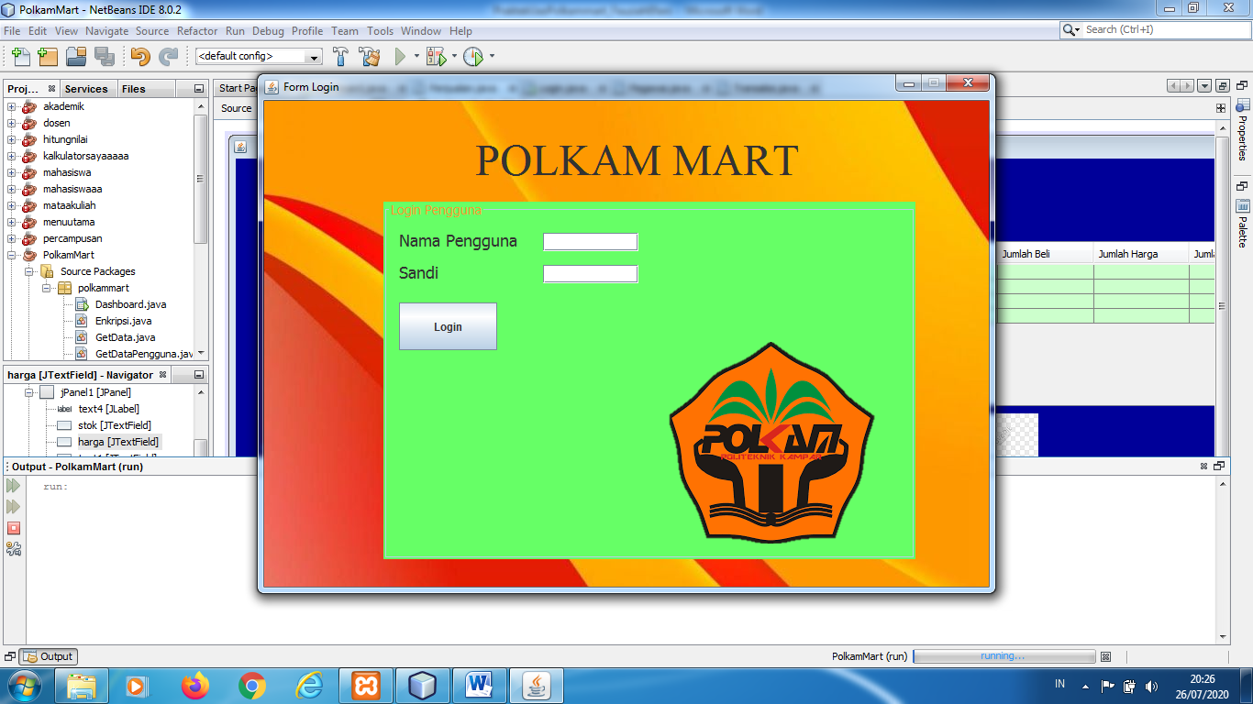

Gambar 1.1

Penjelasan : Pada form login ini pengguna memasukkan nama pengguna dan pasword pengguna barulah pengguna dapat masuk ke dalam aplikasinya.

1. Selamat Datang

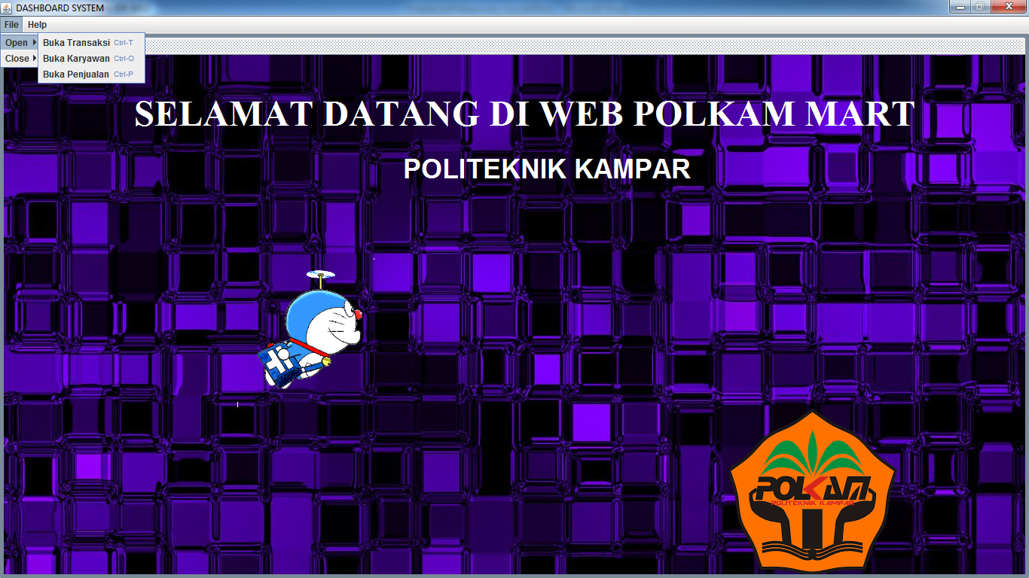

Gambar 1.2

Penjelasan : Setelah login maka pengguna akan diberikan tampilan selamat datang di PolkamMart.

1. Dashbord



Gambar 1.3

Penjelasan : Pengguna dapat Memilih menu yang akan dikunjungi dengan mengklik item yang telah disediakan oleh dashboard.

1. Daftar Barang

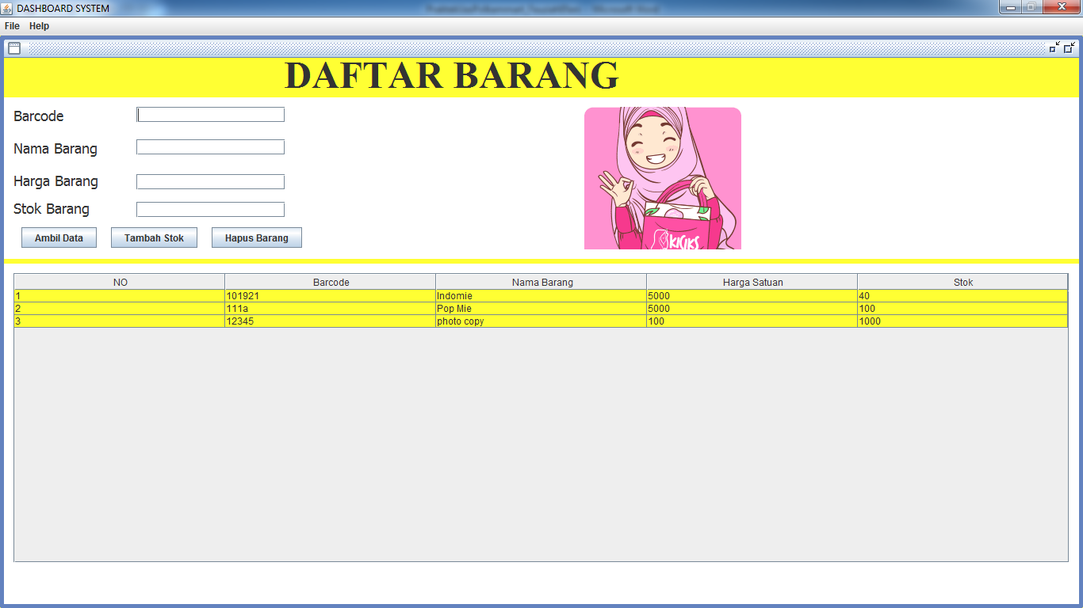

Gambar 1.4

Penjelasan : Pada form Daftar barang pengguna dapat melihat nama dan harga barang dengan melakukan scan barcode ataupun memasukkan barcode secara manual, pengguna dapat melakukan pengambilan data, penghapusan dan penambahan data.

1. Pegawai

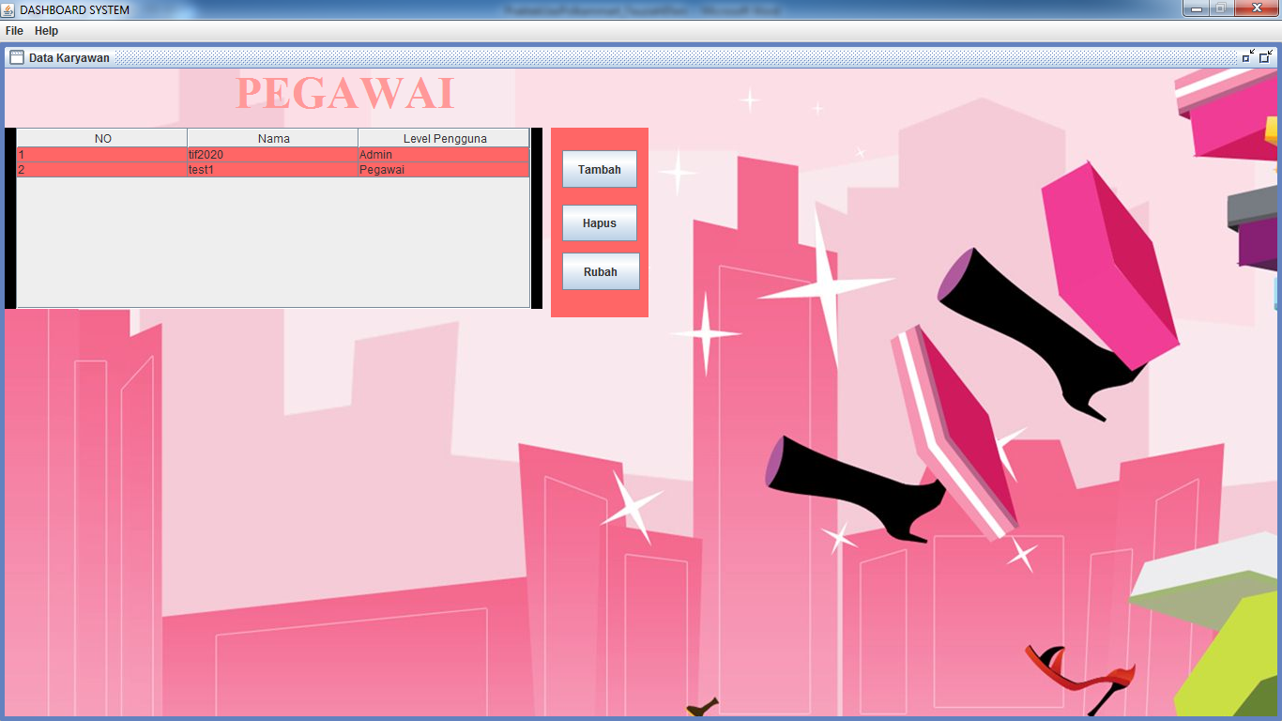

Gambar 1.5

Penjelasan : Di form ini pengguna dapat melakukan penambahan, penghapusan dan perubahan data pegawai.

1. Tambah Pegawai

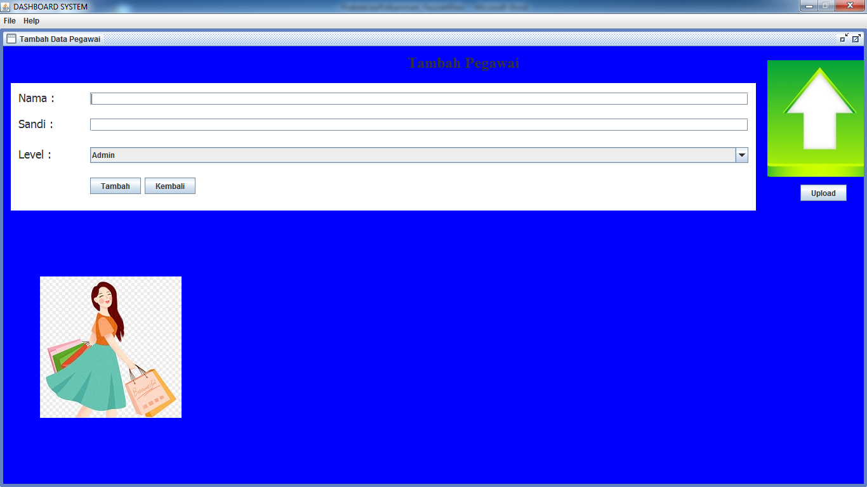

Gambar 1.6

Penjelasan : Pada form ini pengguna dapat melakukan penambahan data pegawai dengan cara memasukkan nama, sandi dan level pegawai baru serta dapat menyertaan gambar.

1. Rubah Pegawai

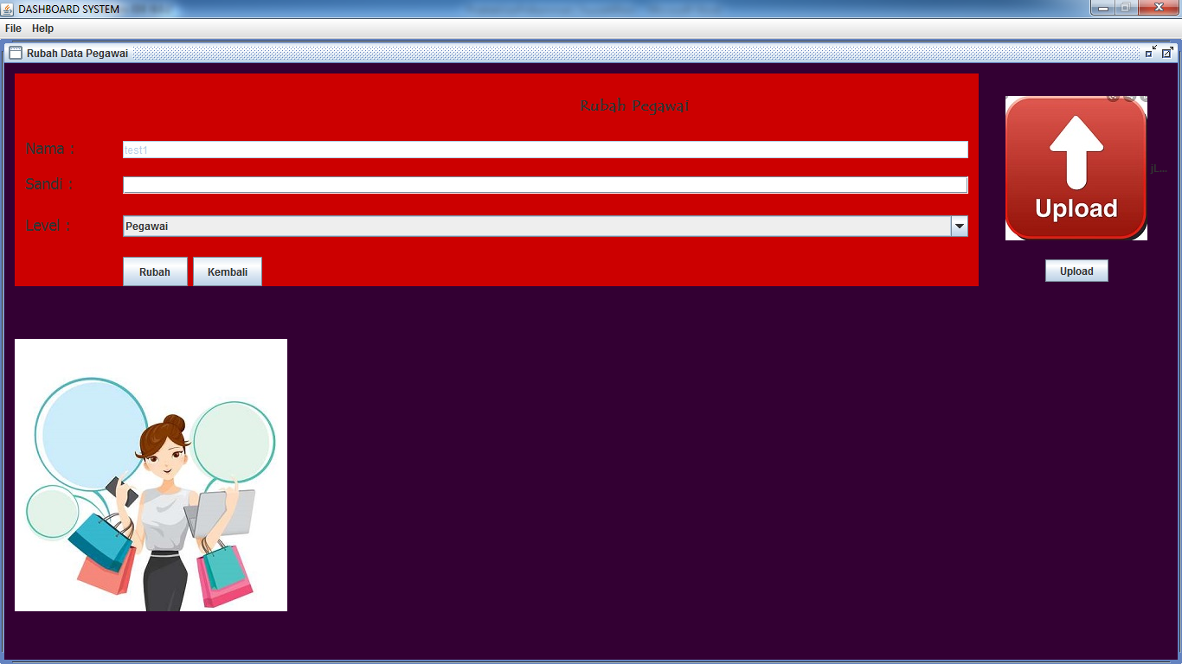

Gambar 1.7

Penjelasan : Pada form ini pengguna dapat merubah data pegawai sesuai nama, sandi dan level pegawai serta dapat mengganti foto.

1. Penjualan

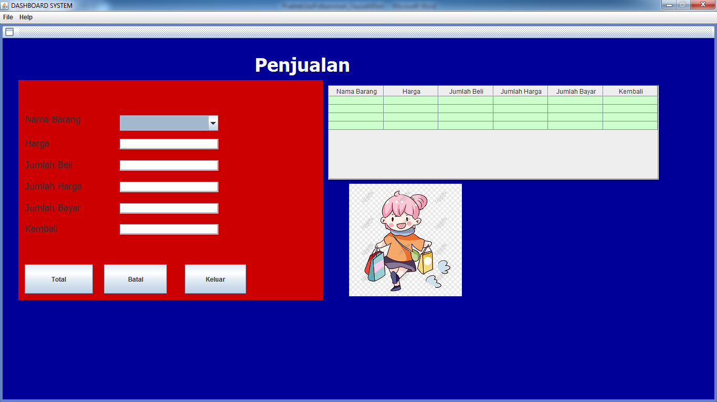

Gambar 1.8

Penjelasan : Pada form ini pengguna dapat melakukan penghitungan transaksi yang diperlukan.

Codingan yang saya tambahkan:

1. Table Penjualan 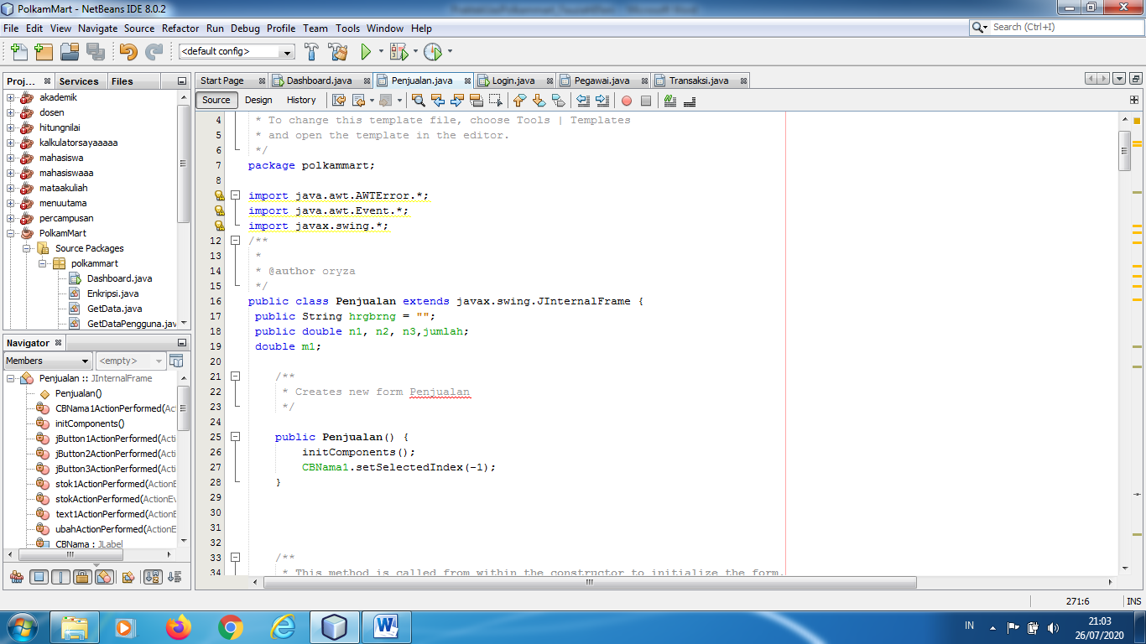

Gambar 1.9

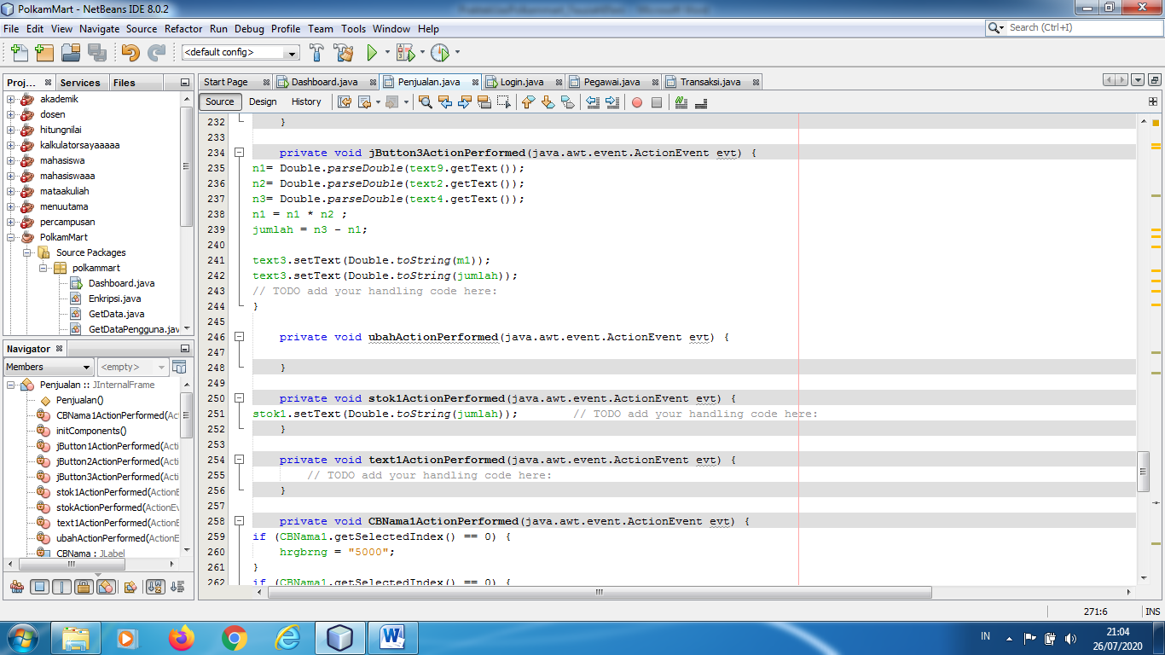

Gambar 1.10

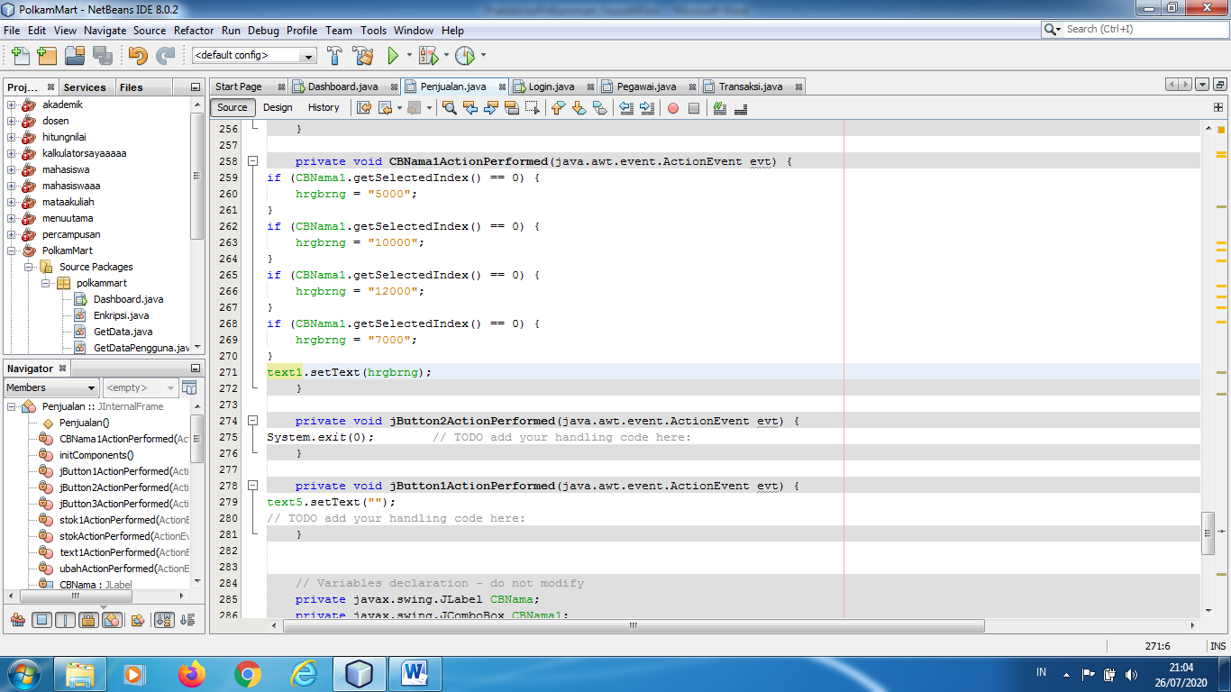

Gambar 1.11

Penjelasan : Pada form penjualan saya membuat soure code dengan mendeklarasikan variable, menggnakan if dan operator aritmatika.

1. Tambah Pegawai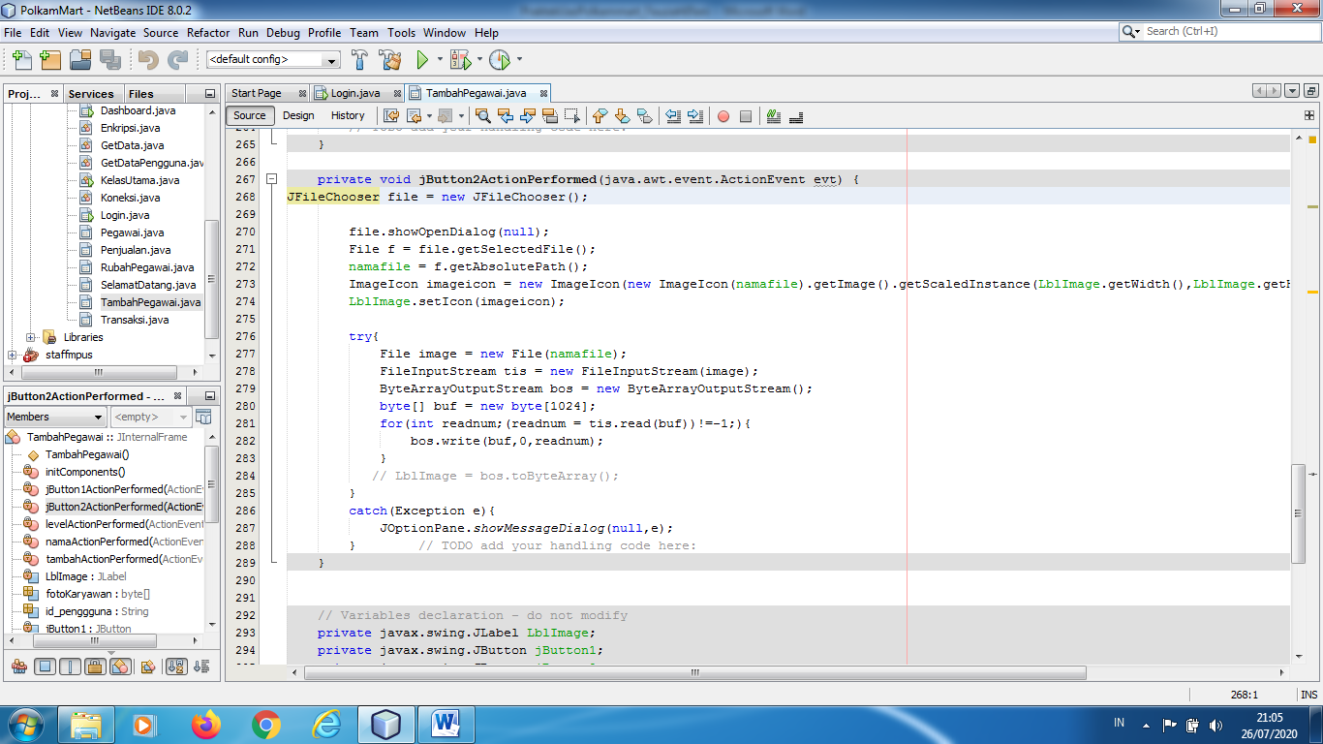

Gambar 1.12

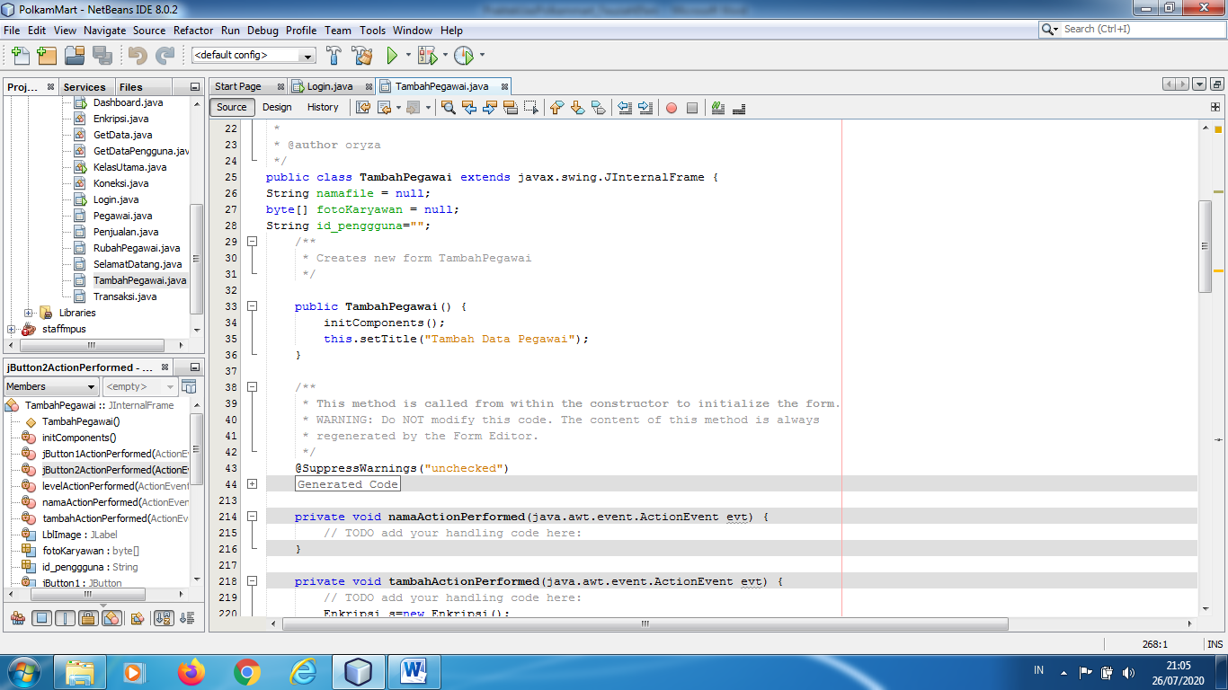

Gambar 1.13

Penjelasan : Pada form tambah pegawai saya memasukkan foto menggunakan jlabel dan jbutton serta menambahkan kodinggan agar foto dapat di upload. Dan menambahkan deklarasi agar program tidak eror.

1. Dashboard

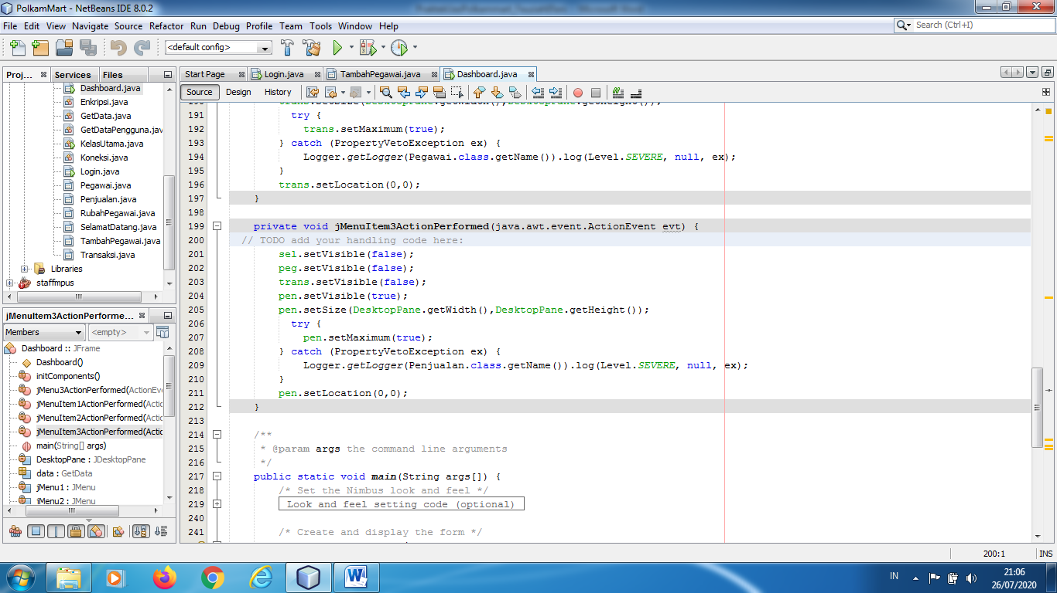

Gambar 1.14

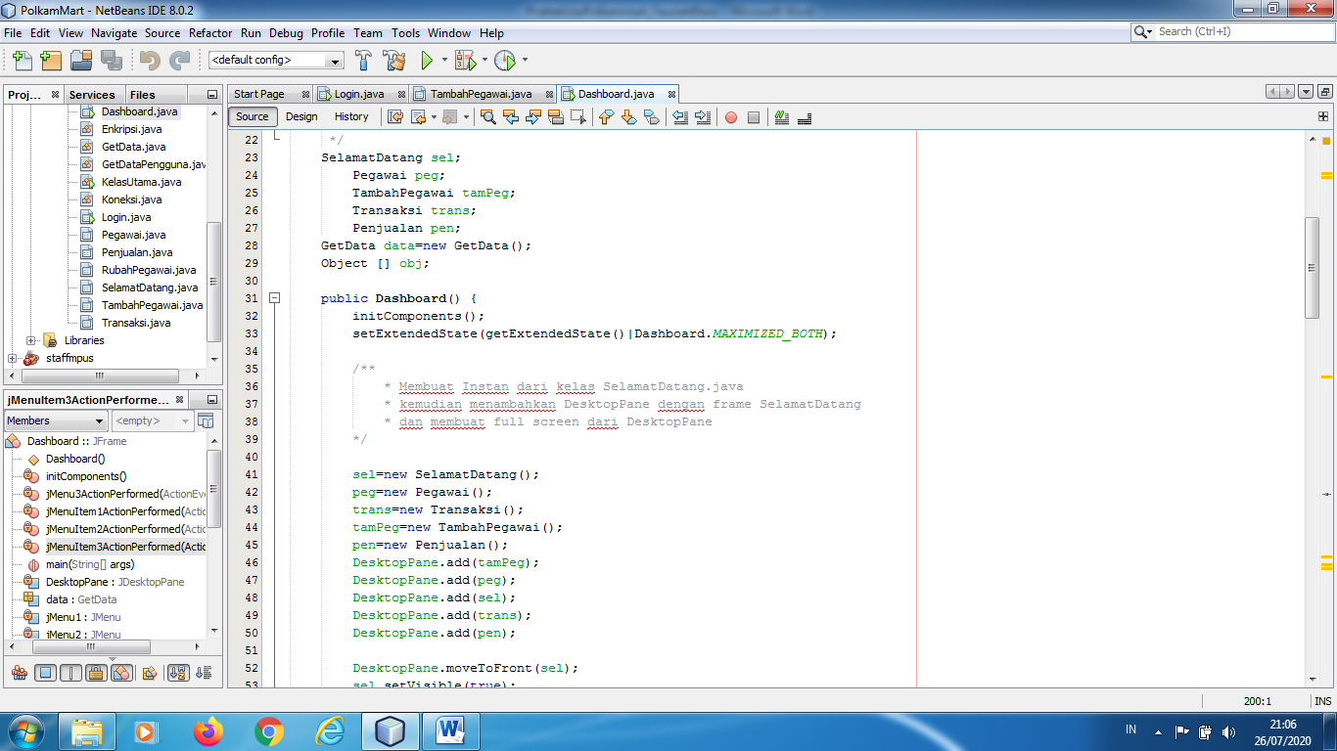

Gambar 1.15

Penjelasan : Agar form penjualan dapat ditampilkan pada dashboard maka saya menambahkan kodingan disini kodingannya saya copy paste dari kodingan di atas dan mengganti variabelnya sesuai variable yang dibutuhkan.

* 1. Hasil

Link Github:

# BAB III KESIMPULAN DAN SARAN

## Kesimpulan

Berdasarkan pembuatan Aplikasi Penjualan PolkamMart Politeknik Kampar, dapat diambil kesimpulan antara lain :

1. Telah berhasil membuat sebuah Aplikasi Penjualan PolkamMart Politeknik Kampar, sebagai media untuk mempermudah proses perbelanjaan di PolkamMart Politeknik Kampar.
2. Gambar desain terdiri dari 8 gambar dengan soure code packages sebanyak 13 soure code.
3. Hasil Aplikasi Penjualan PolkamMart Politeknik Kampar, berupa sebuah link yang akan di kirim melalui github, sebuah standing banner dan sebuah laporan.

## Saran

Untuk pengembangan kedepannya aplikasi ini dapat dibuat dengan aplikasi pendukung lainnya, dan desainnya bisa diperbagus dengan membuat gif gif unik melalui photoshop.

# DAFTAR PUSTAKA

Poltek-kampar.ac.i